Vielen Dank an unsere Schulpraktikantin Annika!
Im April absolvierte Annika aus der 10. Klasse des Marie-Therese-Gymnasiums ihr Schulpraktikum bei den Familienpaten Erlangen. Dank Annika konnten wir unsere gesamte Dokumentation digitalisieren und unseren eigenen Instagram Account starten. Vielen herzlichen Dank Annika für dein Engagement, deine technischen Ideen und Möglichkeiten, deine Idee der phantastischen Osteraktion und deine Neugier für unsere Themen.
Besonders schön waren für Annika die vielen Familienbesuche bei so vielen so unterschiedlichen Menschen. Vielen Dank an die Familienpatinnen und die Familien, die Annika selbstverständlich bei den Besuchen willkommen geheißen und Annika sogar ihr Baby in den Arm gelegt haben.

Osteraktion 2022
Unsere Schulpraktikantin Annika hatte die Idee, selbständig eine Osteraktion durchzuführen. Die Patenfamilien waren aufgerufen, ihren Lieblings-(spiel-)platz in Erlangen zu malen und zu beschreiben. Im Endergebnis hat sich Annika eine Broschüre mit schönen Orten und Plätzen für Familien in Erlangen vorgestellt.
Als Belohnung gab es Eisgutscheine von der Yoghurt-Bar. Vielen herzlichen Dank an Herrn Albert für seine Unterstützung und unkomplizierte Zusammenarbeit.
Vielen Dank an die Kinder, die sich so viel Mühe gemacht haben zu malen. Es ist unglaublich, wie detailreich und mit viel Freude gezeichnet wurde.

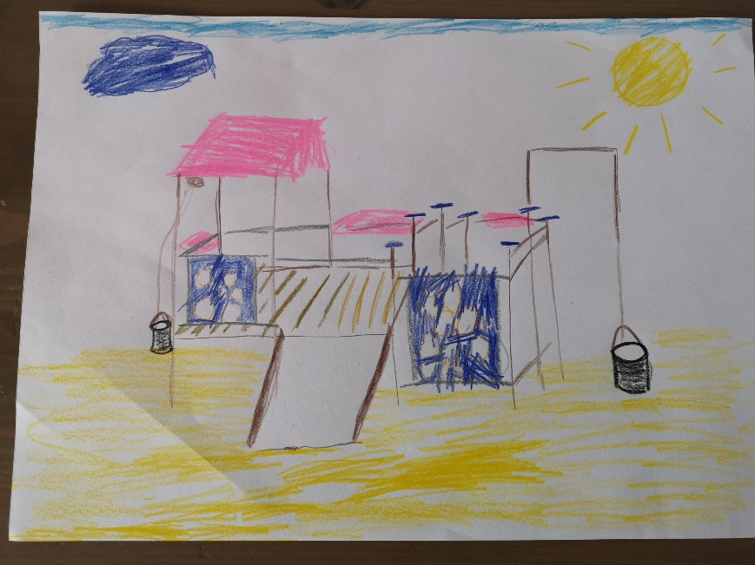
Bild von Henri und Louisa
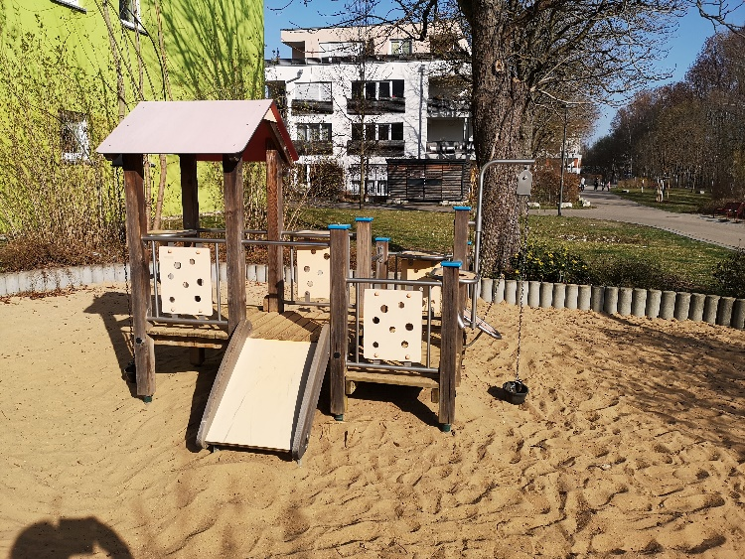
Originalfoto Spielplatz Jenaer Straße
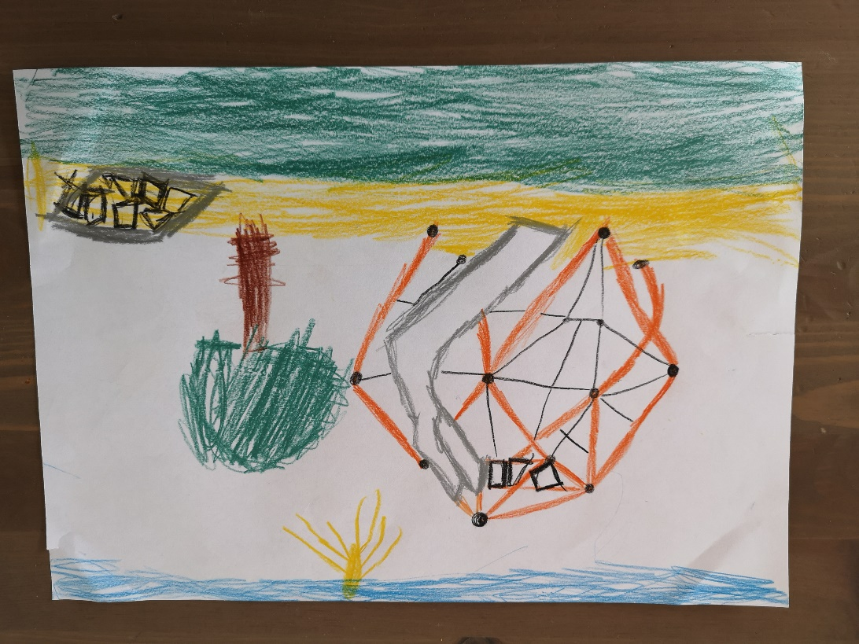
Bild von Clara Spielplatz am Imhoffweg Bruck

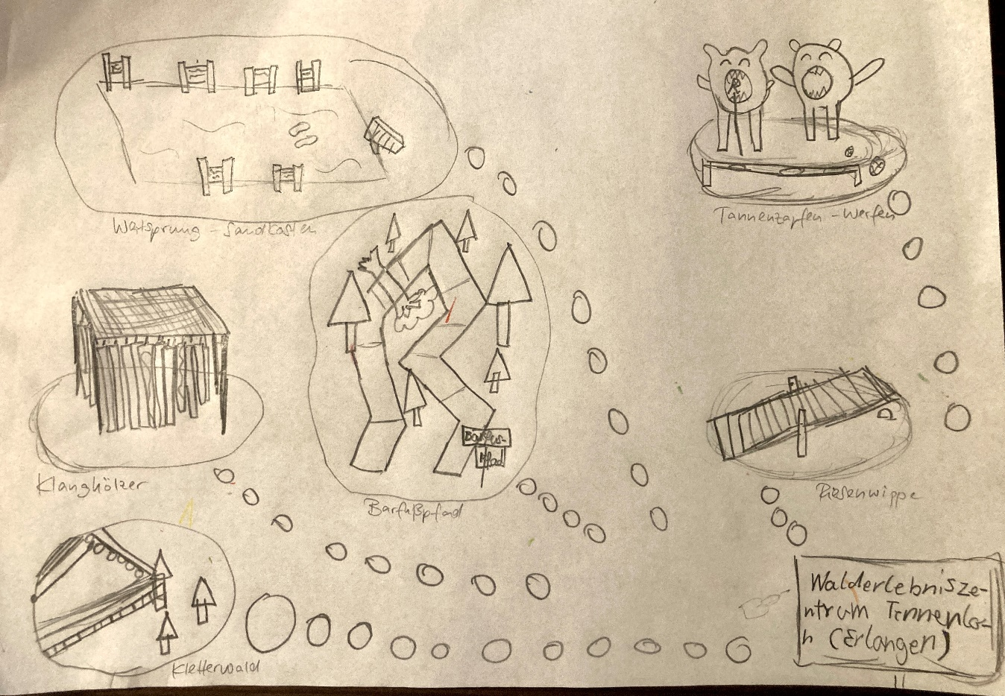
Bild von Lara das Walderlebniszentrum Tennenlohe

Familienpaten Erlangen starten mit eigenem Instagram Account
Der Frühling ist da. Er bedeutet auch immer einen Neuanfang und so starten die Familienpaten Erlangen jetzt mit ihrem eigenen Instagram Account “familienpatenerlangen“.

